I.C.S. BENEDETTO CROCE VITULAZIO

SCHEDA DI SEGNALAZIONE CASI DI BULLISMO O CYBERBULLISMO
Chi sei? (Segna con una X la casella che ti riguarda)
- VITTIMA | - AMICO | - GENITORE | - DOCENTE | - ATA | - ALTRO
NOME E COGNOME
ORDINE DI SCUOLA  - Primaria  - Secondaria I grado |  |  | PLESSO  - Scialdone  - Radice  - B.Croce
CLASSE E SEZIONE |  |  | DATA / /
DESCRIZIONE EPISODIO (metti una crocetta o scrivi nel rigo “Altro”)
Prepotenze indirette (molestie nascoste)  - Diffusione di storie non vere  - Esclusione da attività comuni (scolastiche o extrascolastiche).  - Diffusione di foto o video intimi senza permesso  - Offese e insulti su WhatsApp e su tutti i social network  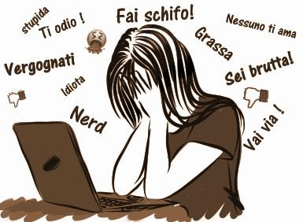  - Esclusione dal gruppo e/o da chat |  |  | Prepotenze dirette (molestie esplicite)  - Spintoni, calci, schiaffi, pestaggi  - Furti, danneggiamento di beni personali  - Offese, prese in giro, denigrazioni (anche a connotazione sessuale o connesse all’appartenenza a minoranze etniche o religiose o alla presenza di handicap);    - Minacce, estorsioni ….

Altro:
Bullismo individuale (un solo bullo), nome dell’autore e classe:
Bullismo di gruppo (due o più prevaricatori), nomi degli autori e classe:
Quante volte è successo? Dove?
Da quanto tempo?
Firma …………………………………..

